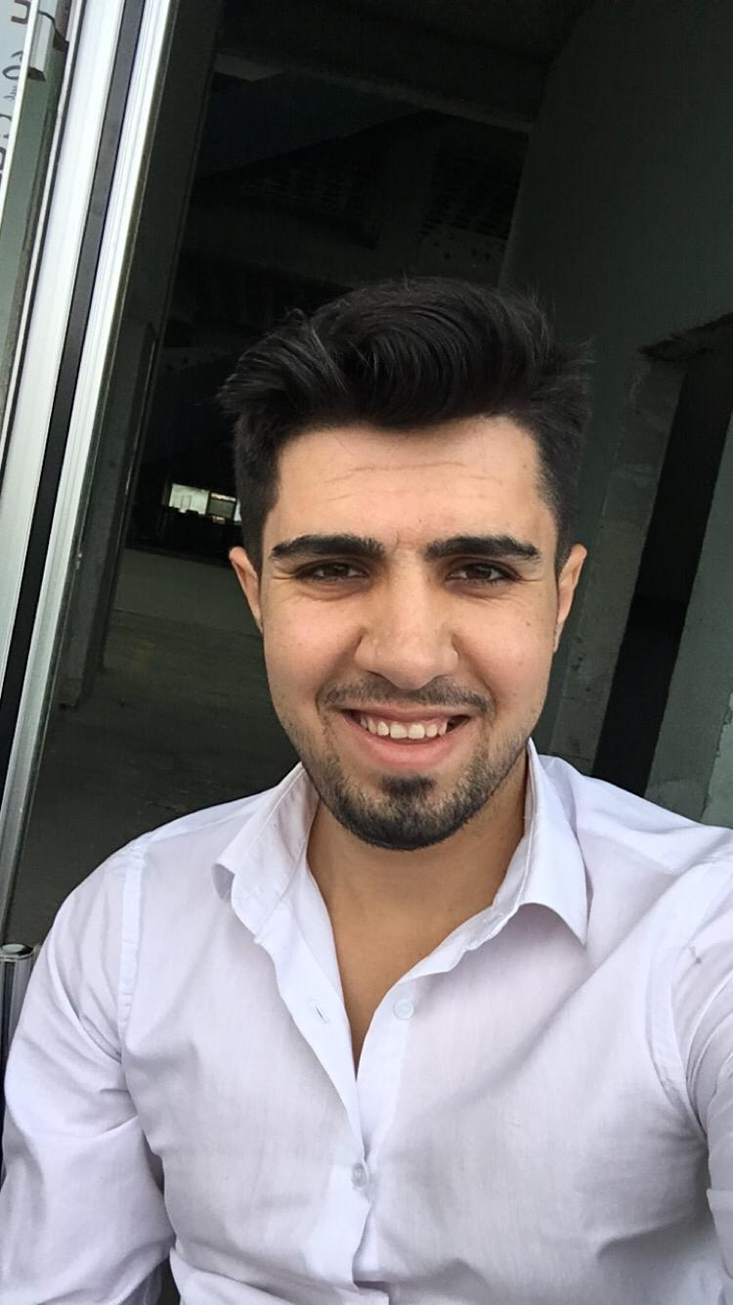

**HÜSEYİN AYKAL**

# **KişiselBilgiler**

**AdSoyad Hüseyin** AYKAL

**DoğumTarihi** 05/02/1994

**DoğumYeri** Savur

**MedeniDurumu** Bekar

**AskerlikDurumu** Tecilli

**Görevi** Büro, Güvenlik, Danışma

# **İletişim Bilgileri**

**Adres** Mardin Artuklu İlçesi

**Cep** 0 (546) 847 51 47

**E-Posta** [hsyn.aykal@hotmail.com](mailto:abdullahaykal@hotmail.com)

**İş Deneyimi**

**2015 Yılı - Güvenlik ve Danışma Personeli - (İSTANBUL)**

**2016 Yılı - Güvenlik ve Danışma Personeli - (İSTANBUL)**

**2017 Yılı - Güvenlik ve Danışma Personeli - (İSTANBUL)**

**2018 Yılı - Büro Memuru - Sağlık Bilimleri Üniversitei (GATA) - (İSTANBUL)**

**2019 Yılı - Güvenlik ve Danışma - Özel Yıldız Koleji - (İSTANBUL)**

**EğitimBilgileri**

**Üniversite :**Anadolu Üniversitesi (İktisat Fakültesi İşletme Bölümü 4 yıl

**Yüksek Okul :**Mardin Artuklu Üniversitesi Meslek Yüksekokulu Tohumculuk ölümü 2 Yıl

**Seminerler veKurslar**

**Bilgisayar Sertifika Kursu**

**Bahçecilik Arı Yetiştiriciliği Kursu,**

**B Sınıfı Ehliyet  
Özel Güvenlik Eğitim Sertifikası,  
Windows Excel Word Office Kursu,  
Entegre Yönetim Sistemi Eğitim Sertifikası,  
ISO 14001 Çevre Yönetim Sistemi Eğitim Sertifikası,**

**OHSAS 18001 İş Sağlığı ve Güvenliği Eğitim Sertifikası,  
ISO 9001 : 2008 İç Tetkikçi Eğitim Sertifikası,  
ISO 2200 Gıda Güvenliği ve Yönetim Sistemi Eğitim Sertifikası,  
ISO 9001 : 2008 Kalite Yönetim Sistemi Eğitim Sertifikası,  
Stratejik Yönetimi Eğitim Sertifikası,  
İnteraktif ve Kişisel Gelişim, NLP, Motivasyon, Stres Yönetimi, Zaman    
Yönetim, Beden Dili, İletişim Dilleri Eğitim Sertifikası  
İnteraktif Beden Enerji Merkezi Çakralar, Çakraların Açılması, Nefesle Yüksek Algı  
Teknikleri, Nefes Arınma Teknikleri, Özgürleşme ve affetme Eğitimi sertifikası,  
İnteraktif NLP Beginner Eğitimi Sertifikası,  
Bugünün gençleri, Yarının Liderleri NLP ile Liderlik ve Zaman Yönetimi Eğitimi    
sertifikası,  
UniacademyInstitute Eğitim Danışmanlık Referans Mektubu**

# **Yabancı Dil**

**İngilizce** Başlangıç Düzeyi

**Arapça**  Orta Düzey

**Suryanice** Başlangıç Düzeyi

**Kürtçe** İyi düzeyde

# **Bilgisayar Bilgisi**

Python,C# ve Java Programlama Dili

Solidworks Tasarım Programı (Başlangıç düzeyi)

AdobePhotoshop(Başlangıç düzeyi)

Microsoft Office programları (Word ve PowerPoint)

Microsoft Windows (Orta Düzeyde)

3D Printer